Budżety gospodarstw domowych w województwie opolskim w 2021 r.

W 2021 r. sytuacja materialna gospodarstw domowych pogorszyła się. Przeciętny miesięczny dochód rozporządzalny na 1 osobę wyniósł 1690,86, zł i był niższy o 1,2%
w porównaniu z rokiem poprzednim. Stopniowe luzowanie ograniczeń trwającej
od 2020 r. pandemii COVID-19 w Polsce wpłynęło na zmianę struktury i poziom wydatków. Wydatki na towary i usługi konsumpcyjne wyniosły 1367,03 zł i były wyższe o 6,2% w relacji do 2020 r. Największy wzrost dotyczył wydatków na zdrowie, odzież i obuwie, użytkowanie mieszkania lub domu i korzystanie z nośników energii oraz transport. Spadek wystąpił m.in. w wydatkach na napoje alkoholowe i wyroby tytoniowe, edukację
oraz wyposażenie mieszkania i prowadzenie gospodarstwa domowego. Odnotowano również spadek spożycia większości podstawowych artykułów żywnościowych. W porównaniu z 2020 r. poprawiła się subiektywna ocena sytuacji materialnej gospodarstw domowych.
1,2%
spadek przeciętnego miesięcznego dochodu rozporządzalnego
na 1 osobę w gospodarstwach domowych, w relacji do 2020 r.

W 2021 r. w województwie opolskim badaniem budżetów objęto 986 gospodarstw domowych (3,2% ogólnej liczby gospodarstw zbadanych w kraju), reprezentujących poszczególne grupy społeczno-ekonomiczne ludności (gospodarstwa domowe pracowników, rolników, pracujących na własny rachunek, emerytów, rencistów oraz utrzymujących się z niezarobkowych źródeł). Przeciętne gospodarstwo domowe liczyło 2,63 osoby (w kraju – 2,55). Liczba osób w gospodarstwie zmniejszyła się o 0,8% w porównaniu z 2020 r. i o 9,3% w relacji do 2010 r. (w kraju analogicznie: o 2,3% i o 11,8%).
Tablica 1. Przeciętna liczba osób w gospodarstwie domowym
Wyszczególnienie | 2010 | 2020 | 2021
Wyszczególnienie | w osobach |  |  | Polska=100
O G Ó Ł E M | 2,90 | 2,65 | 2,63 | 103,1
w tym:
Pracujących | 1,16 | 1,07 | 1,09 | 101,9
Pobierających świadczenia społeczne | 0,85 | 0,88 | 0,87 | 106,1
w tym emeryturę lub rentę | 0,73 | 0,75 | 0,75 | 104,2
Pozostających na utrzymaniu | 0,84 | 0,64 | 0,62 | 100,0
Przeciętny miesięczny dochód rozporządzalny na 1 osobę
w gospodarstwach domowych był o 18,0% niższy od średniego dochodu w kraju
Wyniki badania budżetów gospodarstw domowych w 2021 r. wykazały, że w województwie opolskim wystąpiło pogorszenie sytuacji materialnej gospodarstw. Przeciętny miesięczny dochód rozporządzalny na 1 osobę ukształtował się na poziomie 1690,86 zł , tj. o 1,2%
(o 20,48 zł) niższym w porównaniu z 2020 r., a o 51,2% wyższym (o 572,33 zł) niż w 2010 r. Dochód ten był niższy od średniego notowanego w kraju o 18,0% (o 371,07 zł) i jednocześnie najniższy w rankingu województw. W kraju dochód rozporządzalny przeciętnego gospodarstwa domowego wzrósł o 7,4% (o 142,72 zł) w stosunku do 2020 r., a o 71,7% (o 861,11 zł) w relacji do 2010 r.
Tablica 2. Przeciętny miesięczny dochód rozporządzalny na 1 osobę w gospodarstwach domowych
Wyszczególnienie | Województwo opolskie |  |  | Polska
Wyszczególnienie | 2010 | 2020 | 2021
Wyszczególnienie | w złotych
O G Ó Ł E M | 1118,53 | 1711,34 | 1690,86 | 2061,93
w tym:
z pracy najemnej | 606,16 | 871,68 | 847,14 | 1091,96
z pracy na własny rachunek | 70,14 | 130,04ª | 133,47^{b} | 206,62
ze świadczeń społecznych | 359,72 | 619,15 | 644,10 | 650,29
W tym dochód do dyspozycji | 1059,67 | 1653,76 | 1628,18 | 2014,61

a–b Błąd względny szacunków przekracza 10% i wynosi: a – 14,99%, b – 13,03%.

Na dochód rozporządzalny gospodarstwa domowego składają się przede wszystkim dochody z pracy najemnej oraz dochody ze świadczeń społecznych. W 2021 r. ich udział w dochodzie rozporządzalnym wynosił odpowiednio: 50,1% i 38,1% (w kraju: 53,0% i 31,5%). Udział dochodów z pracy najemnej był niższy o 0,8 p. proc. w porównaniu z 2020 r. i o 4,1 p. proc. w stosunku do 2010 r. Udział dochodów ze świadczeń społecznych wzrósł o 1,9 p. proc. w relacji do 2020 r. i o 5,9 p. proc. wobec 2010 r. Dochody z pracy najemnej były niższe o 2,8% niż przed rokiem, a wyższe o 39,8% w porównaniu z 2010 r., natomiast dochody ze świadczeń społecznych wzrosły o 4,0% w ciągu roku, a o 79,1% w relacji do 2010 r. Dochody ze świadczenia wychowawczego utrzymały się na poziomie 2020 r.
Dochód do dyspozycji przypadający na 1 osobę
w gospodarstwach domowych był o 1,5% niższy w relacji
do 2020 r.
Dochód do dyspozycji przypadający na 1 osobę w gospodarstwach domowych w 2021 r. wynosił 1628,18 zł, co oznaczało spadek o 1,5% (o 25,58 zł) w porównaniu z 2020 r., a wzrost o 53,6% (o 568,51 zł) w relacji do 2010 r. Dochód ten był niższy od przeciętnego w kraju o 19,2% (o 386,43 zł).
Wykres 1. Dynamika przeciętnego miesięcznego dochodu rozporządzalnego i przeciętnych miesięcznych wydatków na 1 osobę w gospodarstwach domowych
rok poprzedni=100
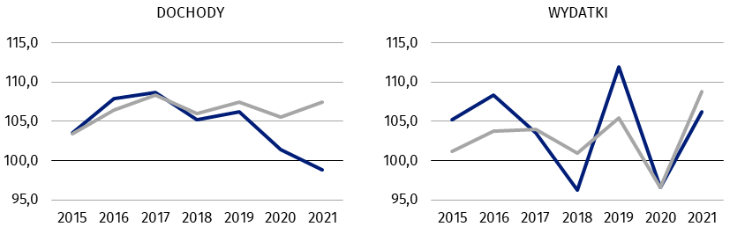

Województwo opolskie Polska

W 2021 r. przeciętne miesięczne wydatki gospodarstwa domowego na 1 osobę w województwie opolskim wynosiły 1367,03 zł i wzrosły o 6,2% (o 79,70 zł) wobec ub. roku, a o 33,5% (o 343,36 zł) w stosunku do 2010 r. Wydatki te były wyższe o 3,9% (o 50,94 zł) od średnich notowanych w kraju. Przeciętne miesięczne wydatki w kraju wzrosły o 8,8% (o 106,51 zł) w relacji do 2020 r., a w porównaniu z 2010 r. – o 31,0% (o 311,06 zł). Przeciętne miesięczne wydatki na 1 osobę stanowiły 80,8% dochodu rozporządzalnego i udział ten wzrósł
o 5,6 p. proc. w relacji do 2020 r. (w kraju odpowiednio: 63,8%, tj. wzrost o 0,8 p. proc.).
Przeciętne miesięczne wydatki gospodarstwa domowego
na 1 osobę były o 6,2% wyższe niż w 2020 r.
Wykres 2. Przeciętne miesięczne dochody i wydatki na 1 osobę w gospodarstwach domowych
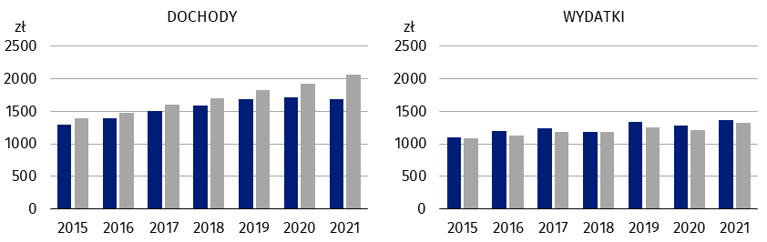

Województwo opolskie Polska

W 2021 r. gospodarstwa domowe przeznaczały 95,4% wszystkich swoich wydatków na zakup towarów i usług konsumpcyjnych. Podobnie jak w latach ubiegłych najwyższy udział w strukturze wydatków ogółem gospodarstw domowych miały wydatki na żywność i napoje bezalkoholowe – 25,5% (w kraju – 26,4%). Kolejną znaczącą grupą wydatków były opłaty ponoszone przez gospodarstwa z tytułu użytkowania mieszkania lub domu i za korzystanie z nośników energii – 17,2% (w kraju – 19,0%), a w dalszej kolejności wydatki na transport, które stanowiły 9,6% (w kraju – 9,4%). W porównaniu z 2020 r. odnotowano wzrost wydatków m.in. w zakresie zdrowia (o 37,8%), odzieży i obuwia (o 15,2%), użytkowania mieszkania lub domu i korzystania z nośników energii (o 9,8%) oraz transportu (o 9,5%). Spadek wystąpił m.in. w wydatkach
na napoje alkoholowe i wyroby tytoniowe (o 9,7%), edukację (o 6,7%) oraz wyposażenie mieszkania i prowadzenie gospodarstwa domowego (o 6,4%).
W strukturze wydatków gospodarstw domowych najwyższy udział miały
wydatki na żywność
i napoje bezalkoholowe
Tablica 3. Przeciętne miesięczne wydatki na 1 osobę w gospodarstwach domowych
Wyszczególnienie | 2010 | 2020 | 2021
Wyszczególnienie | w złotych |  |  | 2020=100
O G Ó Ł E M | 1023,67 | 1287,33 | 1367,03 | 106,2
W tym towary i usługi konsumpcyjneª | 964,80 | 1229,76 | 1304,34 | 106,1
w tym:
Żywność i napoje bezalkoholowe | 250,07 | 339,48 | 349,26 | 102,9
Napoje alkoholowe i wyroby tytoniowe | 36,02 | 41,31 | 37,32 | 90,3
Odzież i obuwie | 51,57 | 49,23 | 56,73 | 115,2
Użytkowanie mieszkania lub domu  i nośniki energii | 176,14 | 213,93 | 234,88 | 109,8
Wyposażenie mieszkania i prowadzenie gospodarstwa domowego | 50,82 | 77,83 | 72,82 | 93,6
Zdrowie | 44,34 | 62,15 | 85,66 | 137,8
Transport | 109,20 | 119,75e | 131,13 | 109,5
Łączność^{b} | 40,16 | 61,00 | 66,20 | 108,5
Rekreacja i kultura^{b} | 85,80 | 80,99 | 80,74 | 99,7
Edukacja^{c} | 12,34 | 10,25^{f} | 9,56^{h} | 93,3
Restauracje i hotele | 22,18 | 50,32^{g} | 53,46 | 106,2
Pozostałe towary i usługi^{d} | 58,23 | 94,33 | 99,96 | 106,0

a Łącznie z kieszonkowym nieuwzględnionym w podziale według rodzajów wydatków. b Wydatki na usługi internetowe ujmowane w 2010 r. w pozycji „Rekreacja i kultura.” c Łącznie z wychowaniem przedszkolnym. d Od 2018 r. łącznie z wydatkami na ubezpieczenia na życie. e–h Błąd względny szacunków przekracza 10% i wynosi: e – 13,15%, f – 24,05%, g – 12,07%, h – 12,35%.
Struktura przeciętnych miesięcznych wydatków gospodarstw domowych w województwie nie odbiegała znacząco od struktury tych wydatków przeciętnie w kraju. Największą różnicę zaobserwowano w opłatach z tytułu użytkowania mieszkania lub domu i korzystania z nośników energii (udział w województwie był niższy o 1,8 p. proc. niż średnio w kraju).
Wykres 3. Udział przeciętnych miesięcznych wydatków na 1 osobę w gospodarstwach domowych
w wydatkach ogółem w 2021 r.
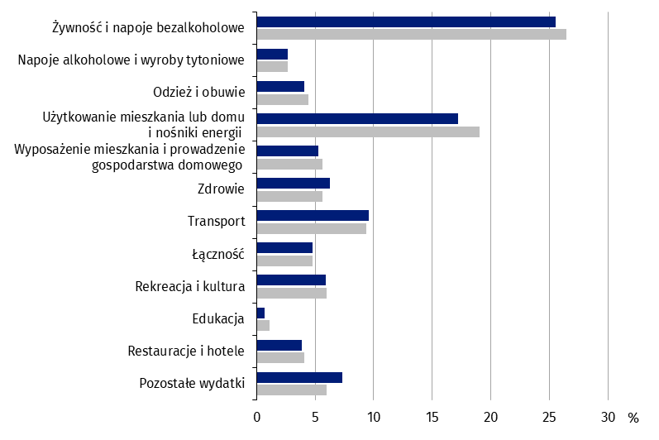

Województwo opolskie Polska
W porównaniu z 2020 r. odnotowano spadek spożycia większości artykułów żywnościowych
Wyniki badania budżetów gospodarstw domowych w 2021 r. wykazały spadek spożycia większości podstawowych artykułów żywnościowych w relacji do 2020 r. Spadek dotyczył m.in. mleka (o 13,7%), jaj (o 7,3%), warzyw (o 6,4%, w tym ziemniaków o 8,9%), olejów i tłuszczów (o 5,2%, w tym masła o 5,4%), wód mineralnych lub źródlanych (o 4,4%), ryb i owoców morza (o 4,2%), jogurtów (o 3,5%) oraz pieczywa i produktów zbożowych (o 2,9%, w tym pieczywa o 8,6%). Wzrost spożycia odnotowano w przypadku serów i twarogów (o 5,3%), kawy, herbaty i kakao (o 4,3%) oraz owoców (o 1,0%).
Tablica 4. Przeciętne miesięczne spożycie niektórych artykułów żywnościowych na 1 osobę
w gospodarstwach domowych
Wyszczególnienie | Województwo opolskie |  | Polska
Wyszczególnienie | 2020 | 2021
Pieczywo i produkty zbożowe w kg | 5,45 | 5,29 | 5,17
w tym pieczywoª | 3,03 | 2,77 | 2,67
Mięso w kg | 5,10 | 4,96 | 4,97
w tym wędliny i inne przetwory mięsne^{b} | 1,98 | 1,91 | 1,91
Ryby i owoce morza^{c} w kg | 0,24 | 0,23 | 0,28
Mleko^{d} w l | 3,15 | 2,72 | 2,90
Jogurty w kg | 0,57 | 0,55 | 0,58
Sery i twarogi^{e} w kg | 0,95 | 1,00 | 0,97

a Bez pieczywa chrupkiego, tostowego i cukierniczego. b Łącznie z wyrobami garmażeryjnymi, bez przetworów podrobowych. c Bez marynat, przetworów ze zwierząt morskich i słodkowodnych, wyrobów garmażeryjnych i panierowanych, bez konserw rybnych. d Bez zagęszczonego i w proszku. e Bez słodkich serków.

Tablica 4. Przeciętne miesięczne spożycie niektórych artykułów żywnościowych na 1 osobę
w gospodarstwach domowych (dok.)
Wyszczególnienie | Województwo opolskie |  | Polska
Wyszczególnienie | 2020 | 2021
Jaja w szt. | 12,39 | 11,49 | 10,80
Oleje i tłuszcze w kg | 1,15 | 1,09 | 1,02
w tym masło | 0,37 | 0,35 | 0,32
Owoce w kg | 3,85 | 3,89 | 3,95
Warzywa w kg | 8,33 | 7,80 | 7,43
w tym ziemniaki | 2,92 | 2,66 | 2,47
Cukier w kg | 0,70 | 0,69 | 0,75
Kawa, herbata i kakao w kg | 0,23 | 0,24 | 0,25
Wody mineralne lub źródlane w l | 7,35 | 7,03 | 5,93

W analizowanym okresie przeciętne miesięczne spożycie w województwie było niższe od konsumpcji w kraju m.in. w przypadku ryb i owoców morza (o 17,9%), cukru (o 8,0%), mleka (o 6,2%), jogurtów (o 5,2%) oraz kawy, herbaty i kakao (o 4,0%). Wyższe niż średnio w kraju odnotowano spożycie m.in. wód mineralnych lub źródlanych (o 18,5%), olejów i tłuszczów (o 6,9%, w tym masła o 9,4%), jaj (o 6,4%) oraz warzyw (o 5,0%, w tym ziemniaków o 7,7%).
Wykres 4. Odchylenia względne przeciętnego miesięcznego spożycia wybranych artykułów żywnościowych na 1 osobę w gospodarstwach domowych od przeciętnego miesięcznego spożycia w kraju w 2021 r.
Polska=100
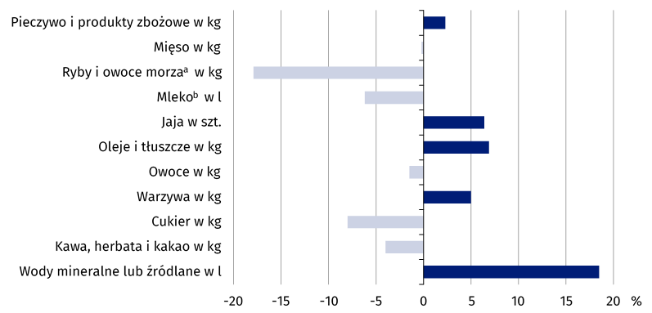

a Bez marynat, przetworów ze zwierząt morskich i słodkowodnych, wyrobów garmażeryjnych i panierowanych, bez konserw rybnych. b Bez zagęszczonego i w proszku.

Badanie budżetów gospodarstw domowych dostarcza również informacji o wyposażeniu gospodarstwa w dobra trwałego użytkowania. Poziom wyposażenia gospodarstw w przedmioty trwałego użytkowania zależy w dużym stopniu od ich sytuacji materialnej, jak również potrzeby posiadania danego sprzętu, czy miejsca zamieszkania.
Prawie 90% gospodarstw domowych posiadało urządzenie z dostępem
do Internetu
Wyniki badania budżetów gospodarstw domowych w 2021 r. wykazały, że powszechnie występującymi dobrami były m.in. pralki automatyczne, telefony komórkowe, odbiorniki telewizyjne oraz urządzenia z dostępem do Internetu. Około 2/3 gospodarstw posiadało
rower (bez dziecięcego), samochód osobowy, komputer osobisty, urządzenie do odbioru telewizji satelitarnej lub kablowej oraz kuchenkę mikrofalową. Najmniej gospodarstw domowych było wyposażonych w zestaw kina domowego (10,8%), kuchenkę elektryczną
z płytą ceramiczną indukcyjną (23,1%) oraz drukarkę (44,7%).
W 2021 r. w porównaniu z rokiem poprzednim odnotowano przyrost udziału gospodarstw domowych posiadających m.in. smartfon (o 8,4 p. proc.), laptop/tablet (o 5,8 p. proc.), sprzęt do odbioru, nagrywania i odtwarzania dźwięku oraz zestaw kina domowego (po 4,0 p. proc.). Spadek udziału gospodarstw wystąpił w przypadku wyposażenia w kuchenkę elektryczną z płytą ceramiczną, indukcyjną (o 3,6 p. proc.), odbiornik telewizyjny (o 2,1 p. proc.)
oraz kuchenkę mikrofalową (o 0,1 p. proc.).
Tablica 5. Gospodarstwa domowe wyposażone w niektóre przedmioty trwałego użytkowaniaª
Wyszczególnienie | Województwo opolskie |  | Polska
Wyszczególnienie | 2020 | 2021
Wyszczególnienie | w % ogółem gospodarstw domowych
Pralka automatyczna | 97,5 | 97,8 | 94,7
Zmywarka do naczyń | 57,5 | 60,9 | 47,6
Kuchenka mikrofalowa | 69,9 | 69,8 | 63,8
Kuchenka elektryczna z płytą ceramiczną, indukcyjną | 26,7 | 23,1 | 17,1
Samochód osobowy | 77,8 | 78,1 | 72,3
Rower (bez dziecięcego) | 79,5 | 79,6 | 62,0
Sprzęt do odbioru, nagrywania i odtwarzania dźwięku^{b} | 57,3 | 61,3 | 59,8
Odbiornik telewizyjny | 98,3 | 96,2 | 95,9
Urządzenie do odbioru telewizji satelitarnej lub kablowej | 67,6 | 70,2 | 63,1
Telefon komórkowy | 97,0 | 98,1 | 98,6
w tym smartfon | 78,5 | 86,9 | 80,7
Zestaw kina domowego | 6,8 | 10,8 | 10,1
Komputer osobisty | 77,5 | 77,6 | 75,4
w tym laptop, tablet | 66,1 | 71,9 | 66,5
Urządzenie z dostępem do Internetu^{c} | 85,7 | 89,1 | 86,1
Drukarka | 43,5 | 44,7 | 37,7

a Opracowano na podstawie stanu w końcu poszczególnych kwartałów. b Obejmuje: radio, radiomagnetofon, radio z odtwarzaczem płyt kompaktowych lub radiomagnetofon z odtwarzaczem płyt kompaktowych, wieżę. c Komputery, laptopy, tablety, telewizory, smartfony, inne posiadające dostęp do Internetu.

W odniesieniu do 2010 r. najbardziej wzrósł udział gospodarstw domowych posiadających zmywarkę do naczyń (o 38,1 p. proc.), urządzenie z dostępem do Internetu (o 31,7 p. proc.), samochód osobowy (o 16,5 p. proc.), komputer osobisty (o 15,2 p. proc.), telefon komórkowy (o 11,9 p. proc.), a także kuchenkę mikrofalową (o 11,5 p. proc.). Spadek udziału wystąpił
dla gospodarstw posiadających m.in. zestaw kina domowego (o 7,8 p. proc.), urządzenie
do odbioru telewizji satelitarnej lub kablowej (o 5,2 p. proc.) oraz odbiornik telewizyjny
(o 2,6 p. proc.).

Wykres 5. Gospodarstwa domowe wyposażone w niektóre przedmioty trwałego użytkowaniaª (w % ogółem gospodarstw domowych)
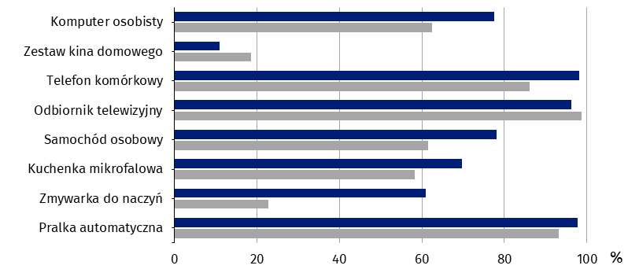

2021 2010

a Opracowano na podstawie stanu w końcu poszczególnych kwartałów.

W relacji do średniej krajowej w 2021 r. odnotowano wyższy stopień wyposażenia gospodarstw domowych m.in. w rower – bez dziecięcego (udział wyższy o 17,6 p. proc.), zmywarkę do naczyń (o 13,3 p. proc.), urządzenie do odbioru telewizji satelitarnej lub kablowej
(o 7,1 p. proc.) oraz drukarkę (o 7,0 p. proc.). Niższy natomiast niż średnio w kraju był udział gospodarstw wyposażonych w telefon komórkowy (o 0,5 p. proc.).
W porównaniu z 2020 r. poprawiła się subiektywna ocena sytuacji materialnej gospodarstw domowych
W 2021 r. poprawiła się subiektywna ocena sytuacji materialnej gospodarstw domowych w województwie. Nastąpił dalszy wzrost odsetka gospodarstw oceniających swoją sytuację materialną jako dobrą albo raczej dobrą (68,5% gospodarstw domowych ogółem wobec 63,3% w 2020 r.) i było to więcej niż średnio w Polsce (53,0% wobec 51,6%). Mniej natomiast gospodarstw niż rok wcześniej oceniło swoją sytuację materialną jako przeciętną (29,1% wobec 32,7%, przy średniej dla Polski 41,9% wobec 42,6%). Również mniej było gospodarstw domowych oceniających swoją sytuację materialną jako raczej złą albo złą (2,4% wobec 4,0%).
Wykres 6. Subiektywna ocena sytuacji materialnej gospodarstw domowych w 2021 r.
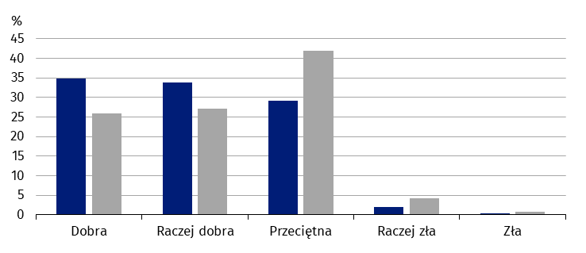

Województwo opolskie Polska

* * *
W przypadku cytowania danych Głównego Urzędu Statystycznego prosimy o zamieszczenie informacji: „Źródło danych GUS”, a w przypadku publikowania obliczeń dokonanych na danych opublikowanych przez GUS prosimy o zamieszczenie informacji: „Opracowanie własne na podstawie danych GUS”.

Opracowanie merytoryczne:
Urząd Statystyczny w Opolu
Dyrektor Janina Kuźmicka
Tel: 77 453 14 52
Rozpowszechnianie:
Rzecznik Prasowy Urzędu Statystycznego w Opolu
Monika Bartel
Tel: 77 423 09 75




www.opole.stat.gov.pl
@Opole_STAT
@USOpole

Powiązane opracowania
Budżety gospodarstw domowych w województwie opolskim w 2020 r.
Budżety gospodarstw domowych w 2020 r.
Sytuacja gospodarstw domowych w 2021 r. w świetle wyników badania budżetów gospodarstw domowych

Temat dostępny w bazach danych
Bank Danych lokalnych – Ludność – gospodarstwa domowe
Strateg – Obszary tematyczne – Dochody ludności

Ważniejsze pojęcia dostępne w słowniku
Budżet gospodarstwa domowego
Dochód do dyspozycji
Dochód rozporządzalny gospodarstwa domowego
Gospodarstwo domowe
Spożycie artykułów żywnościowych w gospodarstwie domowym
Subiektywna ocena sytuacji materialnej gospodarstw domowych
- Wydatki gospodarstwa domowego
Wydatki na towary i usługi konsumpcyjne
Wyposażenie gospodarstw domowych

